Quadro Compact系列又添新功能
为您的冰箱增添舒适使用体验
如今冰箱早已不再仅仅满足于储存食物的简单功能。实用新功能帮助用户获得更加便捷的日常厨房使用体验。海蒂诗提供创新解决方案，助力冰箱功能升级。海蒂诗推出的新品，功能实用，丰富了 Quadro Compact 产品组：用于保鲜层抽屉的全拉出冰箱滑轨系列为全新、更符合人体工程学的智能功能产品，带来出其不意的小惊喜，冰箱内的储存物品一览无余，方便取放所有物品。

Quadro Compact 产品系列目前提供的承重规格为 20、40、60 或 80 kg，可满足所有冰箱抽屉产品组合的需求—从小型内置式保鲜层到大而宽的抽屉单元都可应用。海蒂诗的全拉出滑轨运行顺畅、轻柔无噪音，且提供最为可靠的侧向稳定性。此外，静音系统保障抽屉灵活易控、无声自闭。用于保鲜层抽屉的 Quadro Compact 系列滑轨已添加智能功能， 帮助用户获得更加便捷的厨房使用体验。

XL 超宽抽屉也能体验完美同步运行：平衡线同步系统
Quadro Compact 滑轨系列配置了平衡线同步系统，令抽屉产品使用更便利，特别适用于大型抽屉。超宽拉出单元开合更顺滑，毫不费力——只需指尖轻轻触碰抽屉面板的任何位置，即可完成。这一切的幕后英雄，海蒂诗平衡线同步系统带来完美的同步运行。拉出系统采用护套线缆支架，保障侧边的稳定性，令运行更加顺滑。有效保护轨道不受污垢和冰霜的影响，现在平衡线同步系统能够更加安全可靠地展示产品的优良特性：即使是大型、超宽、较深冰箱保鲜抽屉也能拥有优雅、顺滑、超级静音的运行表现。此外，在轻松完成开合的功能之后，超全拉出功能让使用者对于内部空间一览无余，取放无障碍、更加便捷。

拆卸：用于保障轻松取出保鲜单元的系统
毫无疑问，对于那些工作效率高、要求一步到位完成厨房单元安装、拆卸的专家，海蒂诗也能够满足这一诉求：功能实用的 Quadro Compact 产品在前卡扣上设置了拆卸装置，保鲜抽屉可以轻松完成拆卸、取出，可以连带储藏的物品整个拿出冰箱，放置在厨房工作台面上。保证所有材料立刻可取、精确匹配。--- 开始忙碌的食物准备，从切蔬菜开始！Quadro Compact FE 20 和 FE 40 拉出单元配备了智能拆卸装置。

设计获得更多储存空间：Quadro Compact 同一水平抽屉
厨房设计的又一个绝妙的想法：突破传统冰箱平开铰链门的经典设计，将拉出单元直接安装在厨房台面的下方。Quadro Compact 同一水平系列产品配置了独创的巧妙系统，能够保证冰箱食物储存中不便使用的空间也得到最佳利用：当打开拉出单元打开时，比它低一层的第二个保鲜单元就自动上移，这样就可以方便无忧的取放其中的物品了。。

优雅外饰：便捷的酒柜
对于美酒鉴赏爱好者来说，酒类产品必须有合适的存放空间和温度以保证其在饮用时的最佳口感。或许拥有自己的酒窖是个奢望，那选择一个能够储存酒类的冰箱就是个很好的选择了。Quadro Compact 产品也考虑到了这方面的诉求：气质优雅、采用黑色外观、具有轻柔顺滑的运行表现和优异的性能，如静音系统或推锁系统，Quadro Compact FE 20 抽屉滑轨即可轻松打造拉出酒柜。邀您共举杯！

以下图片资料可从 www.hettich.com 菜单中下载，菜单：Press
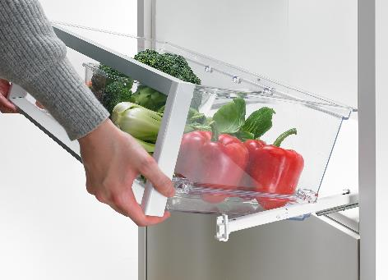
P88_a
功能实用的 Quadro Compact 产品在前卡扣上设置了拆卸装置，保鲜抽屉可以轻松完成拆卸、取出，可以连带储藏的物品整个拿出冰箱，放置在厨房工作台面上。图片：Hettich
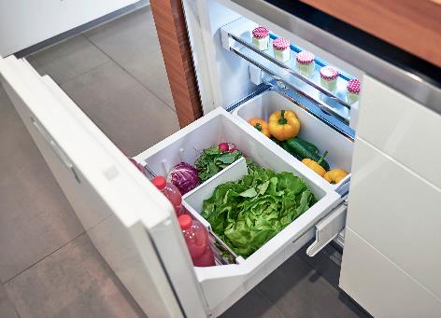
P88_b
不同寻常的冰箱，配备了Quadro Compact 同一水平系列产品：打开抽拉单元的同时，下层第二个储存盒自动上移，令食物额的取放更为便利。图片：Hettich
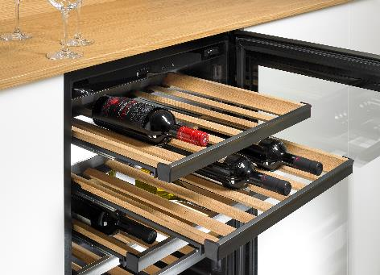
P88_c
黑色外观、顺滑轨道：Quadro Compact FE 20 产品即可轻松打造抽拉酒架。图片：Hettich

